Návod K webovému schvalování a zakládání objednávek

# Přihlášení uživatele

## Přihlášení

Přihlášení uživatele je povinné. Zobrazí se po načtení stránky schvalování, kterou jste dostali do emailu.

Pro správné přihlášení musí uživatel zadat své celé přihlašovací jméno do pole uživatel a heslo, které mu bylo přiděleno v informačním emailu. Informační emaily mohou u některých uživatelů skončit v nevyžádané poště, doporučuje se zpočátku kontrola této složky a případné nastavení důvěryhodnosti emailu abra@[doména společnosti]

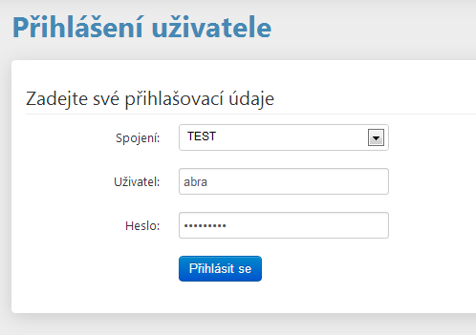

## Změna hesla

Po přihlášení se zobrazí v pravém horním rohu aplikace informace o aktuálně přihlášeném uživateli. Je zde i možnost pro změnu hesla funkcí „Změnit heslo“

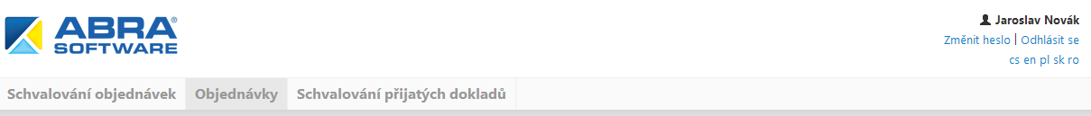

Po stisknutí této funkce systém zobrazí okno pro zadání původního hesla a 2x zadání nového hesla. Dvakrát z důvodu ověření a zamezení překlepů.

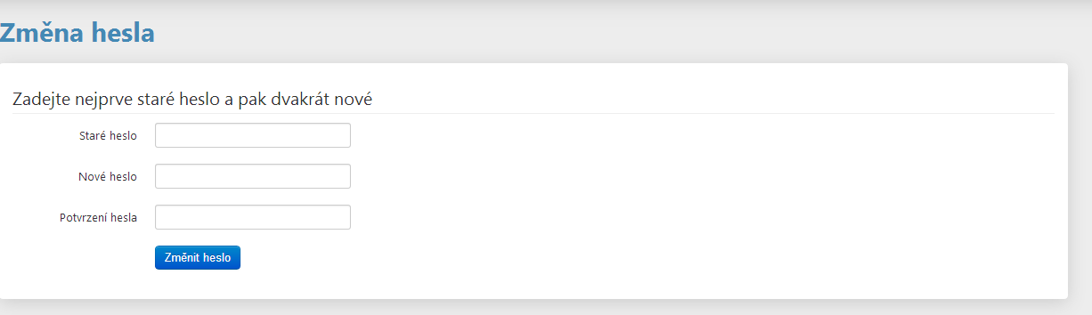

Po potvrzení okna již musíte používat nové heslo, které jste si zadali. V případě jeho zapomenutí lze kontaktovat správce aplikace, který Vám vygeneruje zpět původní heslo a pošle Vám jej do emailu.

## Změna údajů v profilu uživatele

Každý uživatel si může změnit svůj email, jméno a další údaje, kterými ho lze identifikovat v systému. Jediné co nelze změnit je přihlašovací jméno uživatele, to je dáno administrátorem systému.

Změnu lze provést přes kliknutí na jméno uživatele v pravém horním rohu.

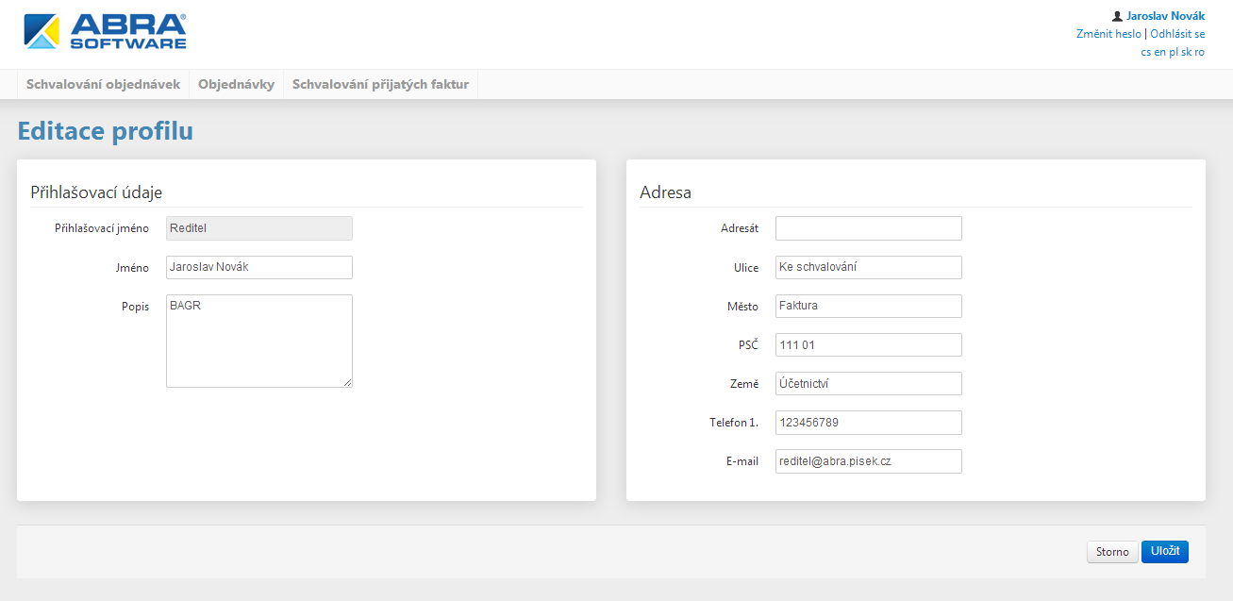

## Výběr agendy

Po úspěšném přihlášení se uživatel dostane na výběr modulu, ve kterém chce pokračovat s prací. Pokud má přístupný pouze jeden, tento modul se rovnou zobrazí. V případě zakladatelů objednávek se zobrazí rovnou modul Objednávky.

Aplikace je plně responsivní = přizpůsobitelná zařízení. Je optimalizována jak pro práci na běžném PC, tak pro práci na tabletech či mobilních telefonech. Tato optimalizace s sebou nese některé změny vzhledu, které budou u jednotlivých kroků v tomto návodu zvýrazněny. První rozdílnost je ve výběru modulů. První obrázek je z práce na PC:

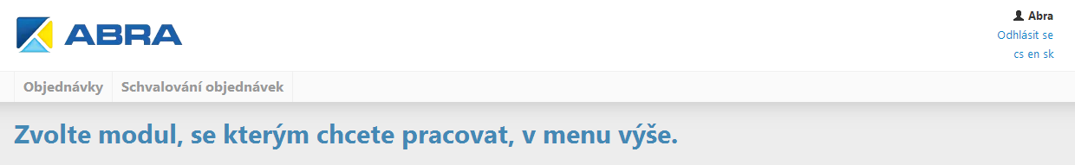

Druhý obrázek je z práce na telefonu a třetí obrázek zobrazuje menu po rozkliknutí s možností výběru agendy:

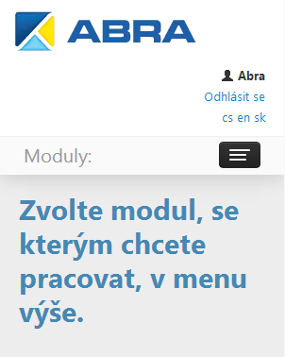 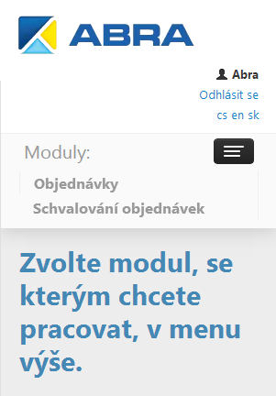

# Objednávky

Tento modul slouží k zadávání objednávek ke schválení a jako dostupný archiv objednávek zadaných vybraným uživatelem nebo jejich skupinou. Skupiny uživatelů zatím nejsou určeny a budou tvořeny podle pokynů p. Kabelky.

## Nová objednávka

Objednávku lze založit pomocí funkce Přidat v pravé části obrazovky.

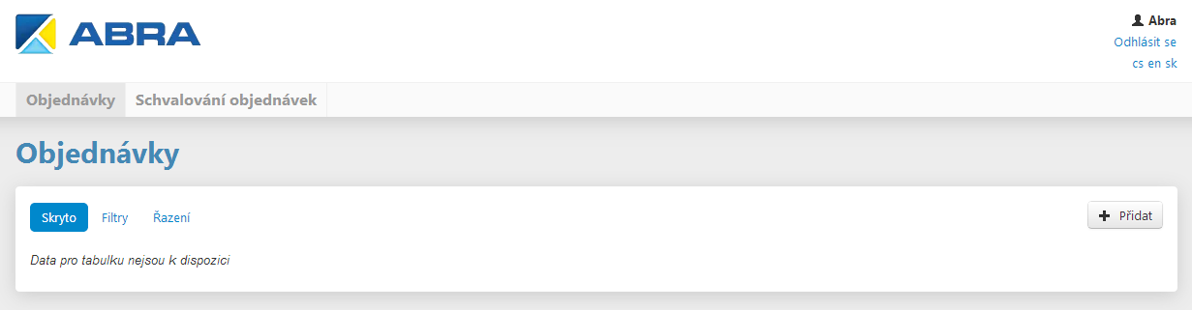

Okno objednávky je společné pro editaci i založení objednávky. Skládá se z 5 ti základních bloků

* Výběr firmy
* Informace o dokladu
* Položky dokladu
* Průběh schvalování
* Zahájení schvalování

### Výběr firmy

Po kliknutí do pole Vlastní ID lze zadat část názvu firmy, IČ, nebo DIČ. Po chvilce čekání (cca 2 – 10 vteřin) Vám systém našeptá názvy firem z číselníku firem systému ABRA včetně adres a IČ.

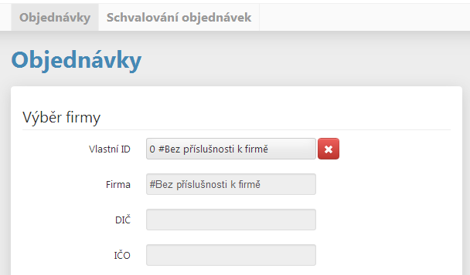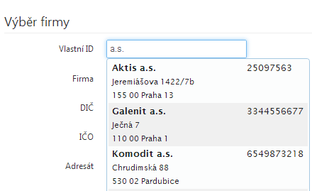

Po vybrání z našeptávače se doplní všechna ostatní pole adresy, tak jak jsou v systému ABRA. Jejich editace není z bezpečnostních důvodů možná. Pokud budete potřebovat změnit údaje o sídle firmy, IČ, či DIČ, kontaktujte finanční oddělení.

V případě neexistence firmy a nutnosti jejího založení stačí, pokud první vyhledávací pole ponecháte prázdné a systém Vám povolí zadat celou adresu pro tuto objednávku. Funkci založení firmy společně s objednávkou používejte pouze v nejnutnějších případech. Snažte se vždy firmu dohledat podle IČ či názvu a až teprve poté zadávat novou firmu. Tato funkce je dostupná pouze v některých nasazení, podle přání administrátora systému.

### Informace o dokladu

Tato záložka se jmenuje vždy Objednávka + číslo dokladu, pokud již byla objednávka uložena, nebo text bez čísla.

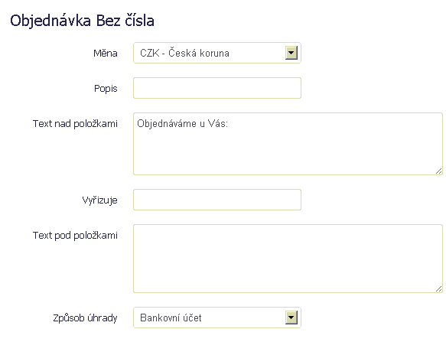

V panelu se zadávají informace o měně, v jaké chcete službu objednávat. Kurz systém načte aktuální k datu zadání objednávky.

* Pole popis je interní a slouží k obecnému popisu objednávky a orientačnímu nalezení objednávky v seznamu dokladů.
* Text před položkami se tiskne v záhlaví seznamu položek objednávky.
* Vyřizuje je textové pole, do kterého napíšete textově jméno osoby, kterou má dodavatel kontaktovat při dodávce. Pole se tiskne v patičce dokladu nad fakturačními údaji objednatele.
* Text pod položkami se tiskne pod seznamem položek objednávky
* Způsob úhrady je doplňující informace, kterou dáváte na vědomí dohodnutý způsob úhrady.

Položky zde uvedené se mohou lišit v závislosti na nasazení.

### Položky

Panel slouží k účetnímu a rozpočtovému rozpadu objednávky. Každá objednávka musí mít alespoň jeden řádek s částkou.

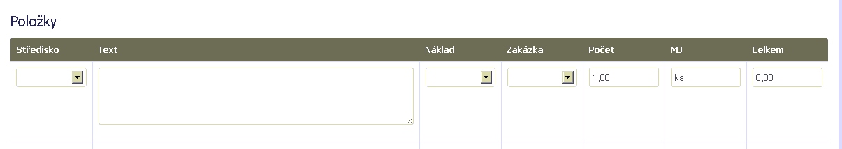

Podmínky pro založení řádku

* Vždy vybrané středisko, kam bude směrovat následná nákladová faktura
* Povinný text řádku objednávky – může být i velmi dlouhý text, podrobnosti jsou uvedeny v hlavičce dokladu
* Náklad nebo zakázka/projekt/akce – nutný výběr alespoň v jednom z polí. Zadavatel dokladu by měl mít napaměti, že čím lépe vyplněná objednávka, tím plynulejší schválení.
* Podle typu nasazení je v některých případech použit pro výběr údaje našeptávač, stejně jako v poli výběr firmy. Pak se ukazuje kód a název v číselníku podle hledaného výrazu.

### SChvalování a rozpočet

Zaškrtávátko „Zahájit schvalování“ by mělo být zaškrtnuté, pokud ukládáte objednávku s tím, aby ji přesně v této podobě začali schvalovat odpovědné osoby.

Do schvalování jsou zahrnuti schvalovatelé nákladů na střediska. Každé středisko má nastaveno schvalovatele a svého zástupce. Pokud je na objednávce více středisek, musí schválit všichni schvalovatelé nákladů. Současně se schvalovateli nákladů schvaluje i ředitelka ústavu a vedoucí ekonomického úseku. Pořadí schválení není důležité.

### Komentáře připojené k dokladu

Protože k dokladům lze v jakékoliv fázi připojit komentáře, je jejich seznam zobrazen i v detailu dokladu pro přehled a správné rozhodnutí jak s dokladem naložit. Více o komentářích je uvedeno v sekci Nový komentář.

### Průběh schvalování

V panelu se může zobrazovat informace s textem „Žádná data“. To znamená, že není žádné schvalování v průběhu – jedná se tedy zatím o neschvalovanou objednávku, nebo objednávku zamítnutou, stornovanou. Pokud zde uvidíte data, je patrné, kdo má právě objednávku na stole – nemá vyplněno datum schválení.

### Uložení objednávky

Po stisknutí tlačítka uložit se provede pokus o uložení objednávky. Pokud systém zahlásí nějakou chybu, jedná se většinou o nevyplnění povinných údajů na řádku dokladu. Systém upozorní, na kterém řádku došlo k chybě. K číslu řádku je nutno přičíst +1.

Při správném uložení dokladu se systém vrátí do seznamu objednávek a zobrazí hlášku o správném dokončení

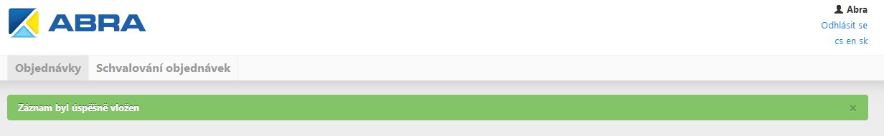

Pokud systém nahlásí nějakou chybu, vždy říká, v jakém poli se mu něco nelíbí. Pokud je ve výrazu chyby Row[0] pak se jedná oproti všem předpokladům o první řádek, číslo 1 je řádek 2. Chybu na řádku systém oznámí především z důvodu kontroly vyplnění údajů, které jsou požadovány ekonomickým oddělením. V textu chyby je vždy důvod pro se chyba zobrazila.

Níže příklad chybového hlášení.

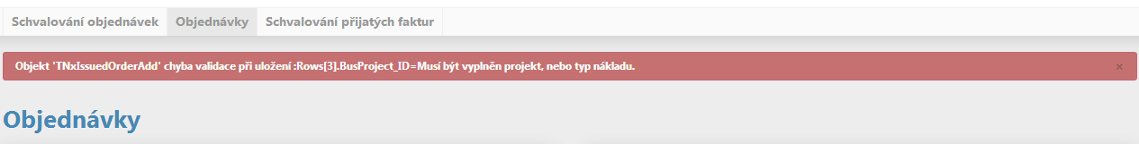

Chyba říká, že není vyplněn projekt, nebo typ nákladu na řádku číslo 4. Doklad se načte tak, jak se uživatel pokusil doklad uložit a uživatel musí údaje upravit, aby uložení proběhlo správně.

Všechny chybové zprávy se ukládají do logu systému. Pokud pošlete na kontakt na konci dokumentu čas a popis co jste dělali, budeme Vám moci s neznámou chybou pomoci.

### Vrácení zpět bez uložení

Uživatel se může vrátit zpět na záložku Objednávky kliknutím na hlavičku záložky. Druhou alternativou je tlačítko storno v editaci dokladu vedle tlačítka uložit.

## Seznam objednávek

Seznam objednávek zobrazuje základní informace o objednávce a jejím stavu.

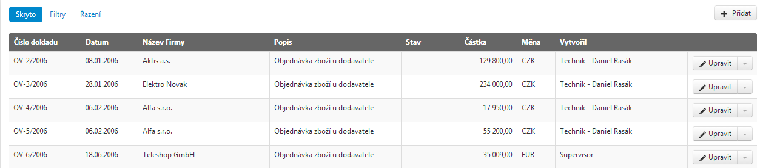

Mimo tlačítka přidat pro založení objednávky a filtrování jsou zde funkce skryté pod šipkou vedle hlavní funkce, která se dokladem předpokládá = editace

* Opravit objednávku
* Přidat přílohu objednávky
* Tisk objednávky do PDF
* Přidat nový komentář
* Smazání objednávky
* Kopie dokladu

### Filtrování

Pro přehlednější filtrování je možno aktivovat filtry či změnit řazení seznamu.

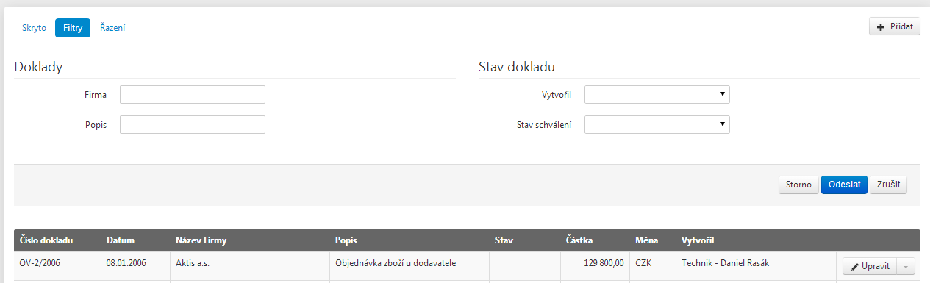

Filtrování podle názvu firmy a popisu dodržuje hvězdičkovou konvenci. Pokud nebude zadán celý text, omezení se provádí uvedením hvězdiček tam, kde očekáváte, že bude text pokračovat. Pokud neuvedete hvězdičku na začátek, bude systém předpokládat, že text hledaným řetězcem začíná. Pokud nebude uvedena žádná hvězdička, systém očekává, že se bude text a hledaný řetězec rovnat.

Filtrování podle uživatele (tvůrce dokladu). Toto filtrování je možné pouze v rámci uživatelských skupin. Zařazení do skupin řeší správce / administrátor systému.

Filtrování podle stavu schválení je pro omezení za živé doklady, či vrácené / zamítnuté.

Systém vždy maximálně zobrazí 100 objednávek.

### Upravit

Tato funkce vyvolá stejný formulář jako založení nové objednávky. Funkci lze použít i pouze pro náhled detailu objednávky bez uložení.

Uživatel, který funkci editaci spustí, může ale i upravit objednávku, která již byla schválena. Jejím uložením ale zruší dosavadní průběh schvalování a objednávka musí být znovu schválena celým procesem.

Všechny změny se v systému logují a lze dohledat kdo, kdy a co přesně změnil a v jakém stavu schvalování konkrétní objednávka v daný okamžik byla.

### Přílohy

V seznamu zadávání objednávek i ve schvalování je možné přiřadit novou přílohu k dokladu. Přikládaný soubor může mít maximálně 2Mb, pokud bylo zapotřebí přikládat větší dokumenty, lze po dohodě navýšit.

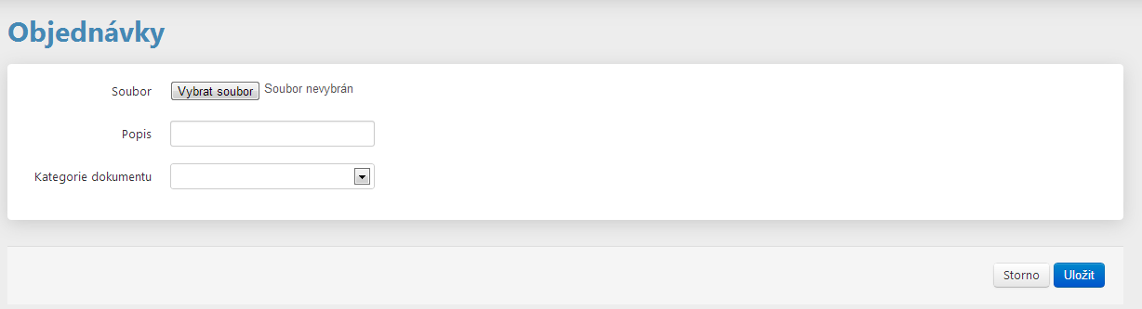

Je nutné vybrat soubor, který chcete nahrát. Do popisu se doporučuje napsat název dokumentu, který má sloužit pro snažší orientaci v existujících přílohách.

Kategorie dokumentu je povinný údaj, vyberte z dostupných volem, co nejvíce přibližuje typ dokumentu.

Po uložení se nahraje soubor do systému a bude dostupný všem, kteří mají právo k objednávce.

Dokument lze smazat pouze z IS ABRA, pro případné smazání kontaktujte Ekonomické oddělení.

### Nový komentář

K dokladu lze přidat komentář. Komentář má vždy povinného příjemce, komu chcete vzkaz odeslat, předmět a typ. Obsah již není povinný.

Po uložení nového komentáře dojde k odeslání emailu řešiteli komentáře.

Stejně jako u příloh je smazání komentáře možné pouze z IS ABRA.

V hlavičce nového vzkazu je odkaz na původní doklad, název firmy a komentář.

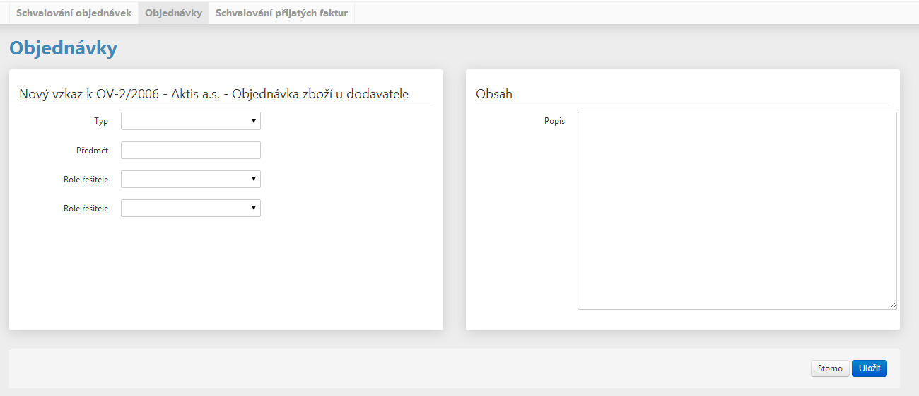

### Tisk

Tisk objednávky do PDF a stažení dokladu. Může sloužit pro náhled objednávky a případný tisk z archivu odsouhlasených objednávek.

Na dokladu je patrný stav schválení i neschválení objednávky.

Tiskopis Objednávky přijde po odsouhlasení všemi schvalovateli. Zakládající uživatel tak nemusí schválenou objednávku hledat.

### Smazat

Funkce smaže aktuální objednávku, pokud to pravidla systému dovolí.

### Kopie dokladu

Funkce vytvoří klon aktuální objednávky a zobrazí nový doklad předvyplnění podle dokladu, ze kterého byla funkce kopie spuštěna.

Lze kopírovat objednávky v jakémkoliv stavu od libovolného uživatele, pokud objednávku v seznamu dokladů najdete.

# SChvalování objednávek

Agenda je viditelná pro schvalovatele nákladů a vidí zde pouze ty objednávky, které čekají na jejich schválení či zamítnutí. Jedná se tedy o násypkovou agendu - pokud zde nic není, není co schvalovat.

V této agendě je možno pracovat s hromadným schválením. To je možné pomocí zaškrtávátek v levé části seznamu a volby schválení ve spodní části seznamu.

Volby schválení

* Neschváleno – běžný stav, výchozí, pokud uložíte, nic se nestane
* Schváleno - schvalovatel souhlasí s objednávkou a posouvá ji na další instanci
* Vráceno k doplnění – schvalovatel odmítá schválit objednávku a píše odůvodnění. Očekává, že objednávka bude doplněna a znovu poslána ke schválení
* Zamítnutí objednávky – schvalovatel odmítá objednávku a píše odůvodnění. Tato objednávka již nebude znovu schvalována a nepůjde upravit.

Po zamítnutí či vrácení se odešle email zakladateli objednávky s informací, kdo a proč objednávku zamítl či vrátil k doplnění.

Finální schválení posledním schvalovatelem vygeneruje do 15 minut email s PDF tiskopisem objednávky a pošle jej zakladateli objednávky do emailu.

### Hromadné schválení

Pokud má uživatel funkci povolenu, lze schvalovat doklady hromadně zaškrtnutím volby u jednotlivých záznamů na začátku seznamu dokladů. Pod seznamem dokladů je pak funkce pro hromadné schválení. Stejná jako u schválení jednoho dokladu. Vybraný stav a komentář se připojí ke všem vybraným dokladům.

## Schvalování došlých dokladů

Agenda viditelná pro schvalovatele nákladů. Princip zobrazení je totožný jako u Objednávek ke schválení. Schválení probíhá výběrem volby schválení a uložením výběru.

V agendě je podle nastavení uživatele opět možno schvalovat hromadně.

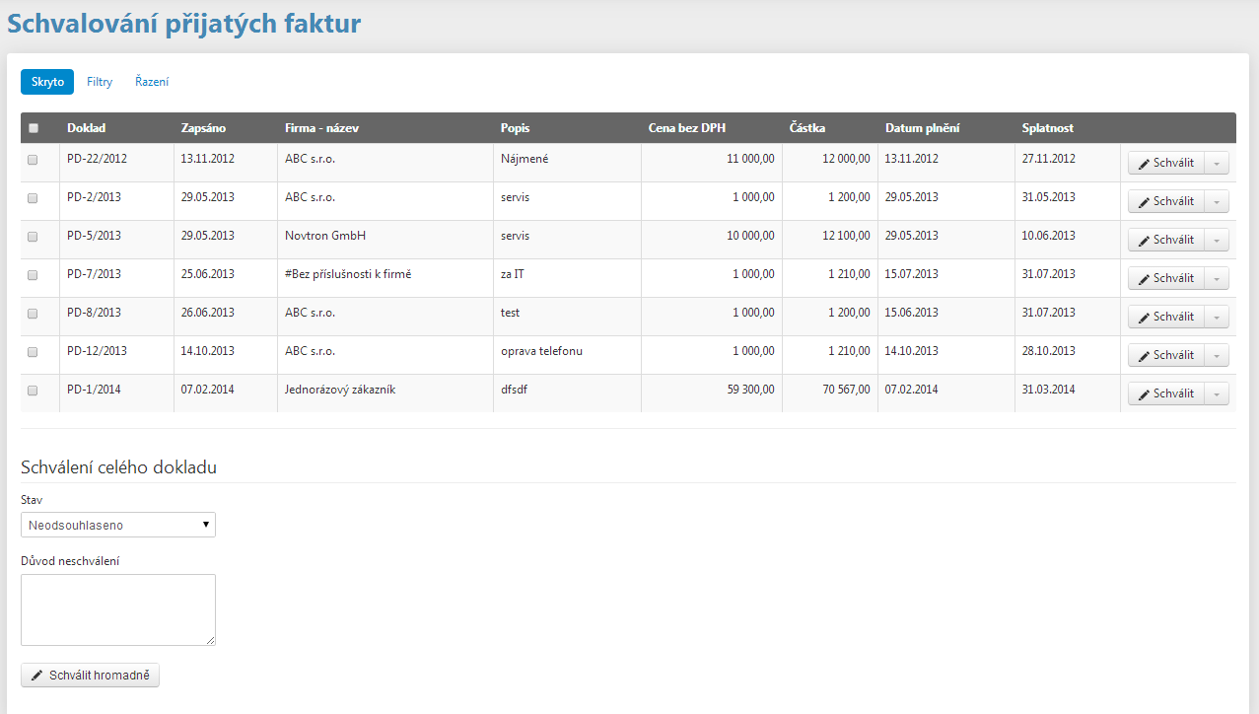

# Obecné informace

## informativní emaily

Systém schvalování a zadávání objednávek odesílá pomocí systému ABRA informativní emaily k těmto událostem

* Zaslání nového hesla uživateli
* Schválení uživatelem zadané nebo upravované objednávky včetně PDF tiskopisu objednávky
* Informaci o zamítnutí či vrácení objednávky k doplnění s textem odůvodnění a jménem schvalovatele.
* Pravidelný email se seznamem dokladů ke schválení pro jednotlivé schvalovatele. Email chodí 2x denně v 08:00 a v 13:00
* Opožděné schvalování – sestava z IS ABRA , odesílaná na vedení společnosti. Po jednotlivých uživatelích schvalování se zobrazí výčet dokladů, které čekají na jeho schválení déle než vedením zadaný počet dní (obvykle 4)
* Odeslání vzkazu / komentáře k dokladu – řešiteli, nebo uživatelům, zařazeným do role řešitele se odešle email s předmětem a obsahem vzkazu.

## Podpora

Technická podpora k produktu je poskytována firmou ABRA Software na speciálních číslech divize Software sollutions z Písku.

Tomáš Urban – vedoucí projektu - tel. 777 211 547, email [tomas.urban@abra.eu](mailto:tomas.urban@abra.eu)